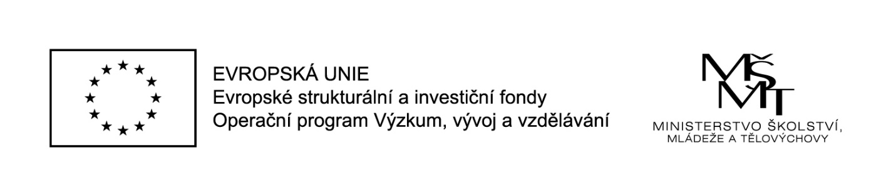

**Objednatel: 3.mateřská škola Třeboň, Jeronýmova 183**

**Jeronýmova Třeboň 379 01**

**Dodavatel: Argon systems, Dukelská 133, Třeboň 379 01, IČ: 67191274**

**Objednávka č. 12**

V Třeboni dne 13.11. 2024

V rámci realizace projektu u Vás objednáváme následující: Pomůcky pro aktivity inovativního Vzdělávání s využitím nových technologií.

2x Interaktivní panel Optoma 5653RK: 51.890 Kč

2x Pojízdný stojan výškově nastavitelný motorizovaný a sklopný 33.290 Kč

Zakázka je v celkové předpokládané hodnotě: **170 360 Kč** včetně DPH.

Poskytnutá dodávka je pro potřeby: Operační program Jana Amose Komenského, Šablony OP JAK pro 3. mateřskou školu Třeboň, Jeronýmova 183

Registrační číslo projektu: CZ.02.02.03/00/22_002/0004817

Dodavatel bere na vědomí, že zakázka je spolufinancovaná ze zdrojů Evropského sociálního fondu a Státního rozpočtu ČR, a zavazuje se respektovat stanovená nařízení operačního programu OP JAK. Dodavatel se zavazuje umožnit všem subjektům oprávněným k výkonu kontroly projektu, z jehož prostředků je dodávka hrazena, provést kontrolu dokladů souvisejících s plněním zakázky, a to po dobu danou právními předpisy ČR k jejich archivaci (zákon o účetnictví č. 563/1991 Sb. v platném znění, a zákon o dani z přidané hodnoty č. 235/2004 Sb. v platném znění). Veškeré originály smluv, účetních dokladů a dalších dokumentů souvisejících s realizací této zakázky budou uchovávány do konce roku 2037, pokud český právní řád nestanoví lhůtu delší. Tyto dokumenty a účetní záznamy budou uchovávány způsobem uvedeným v zákoně č. 563/1991 Sb. o účetnictví, ve znění pozdějších předpisů a v zákoně č. 499/2004 Sb. o archivní a spisové službě a o změně některých zákonů ve znění pozdějších předpisů, a souladu s dalšími platnými právními předpisy ČR.

Za školu:

ředitelka školy